1.pielikums
Ministru kabineta
2016.gada ___.__________
noteikumiem Nr. _____

Stūres rata zīme

1. Atbilstības zīmes paraugs ir šāds:

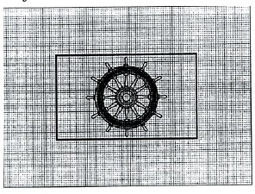

2. Ja stūres rata zīmi samazina vai palielina, ievēro šā pielikuma 1.punktā norādītajā attēlā redzamās proporcijas.
3. Stūres rata zīmes dažādos komponentus attēlo vienādā augstumā, un tas nedrīkst būt mazāks par 5 mm.
4. Šā pielikuma 3.punktā minēto minimālo augstumu var neievērot maza izmēra ierīcēm.

Satiksmes ministrs U.Augulis

Iesniedzējs:
satiksmes ministrs U.Augulis

Vīza:
valsts sekretāra vietā
valsts sekretāra vietniece Dž.Innusa

12.08.2016. 15.00
86
S.Lielbārde, 67062187
sandra.lielbarde@lja.lv
R.Lellis, 67062179
raimonds.lellis@lja.lv

